Домашнее задание для от 3 ОИИ от 21.05.21.

Подготовка к устной контрольной работе за IV ч. (28.05.)
- Понятия.
Знать определения:
- Аккорд;
- Трезвучие;
- Главные трезвучия;
- Септаккорд;
- Обращение.

- Теория.
Знать ответы по всем пунктам:
- Квинтовый круг тональностей: строение, параллельные тональности, ключевые знаки.
- Главные трезвучия и их обращения;
- Буквенные обозначения.
- Строение ММ7.

- Номер 222.
Петь мелодию наизусть с дирижированием.
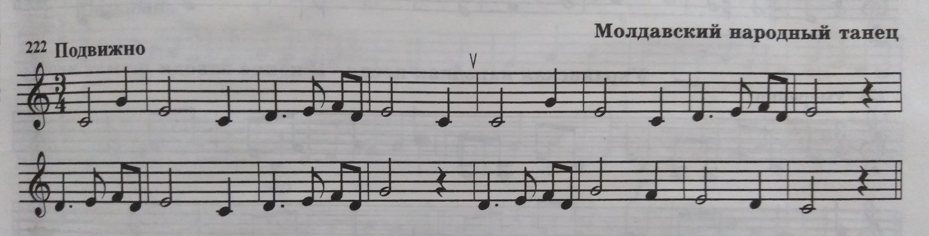

- Слуховой диктант.
Слуховой диктант на устойчивые ступени в мажоре. Это не относится к контрольной работе. Проводится в качестве профилактики.

